Sistemas operacionais

Usando a instância na AWS e Git Bash



Integrante: Christian Miguel

RA: 03231035

Professor: Marcio Santana

1. sudo apt **update:**

Esse comando baixou todas as atualizações que a instância precisava;

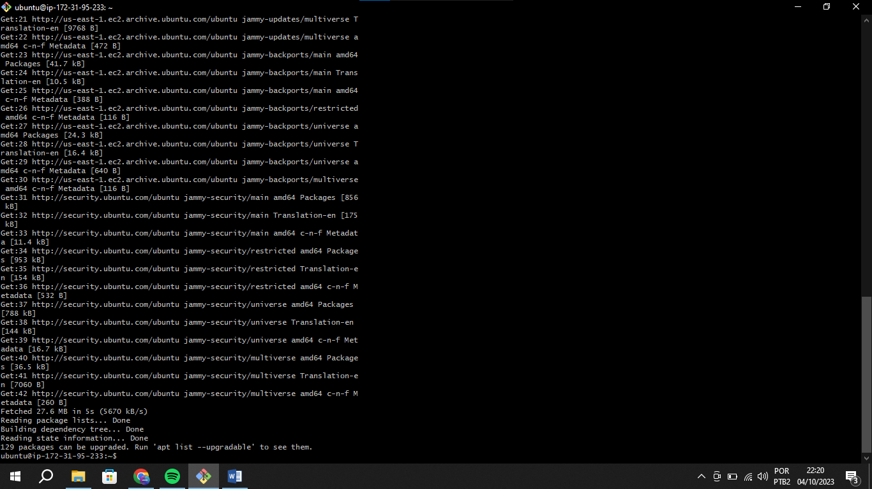

1. sudo apt **upgrade:**

Esse comando usou todas as atualizações disponíveis que tinha no UBUNTU;

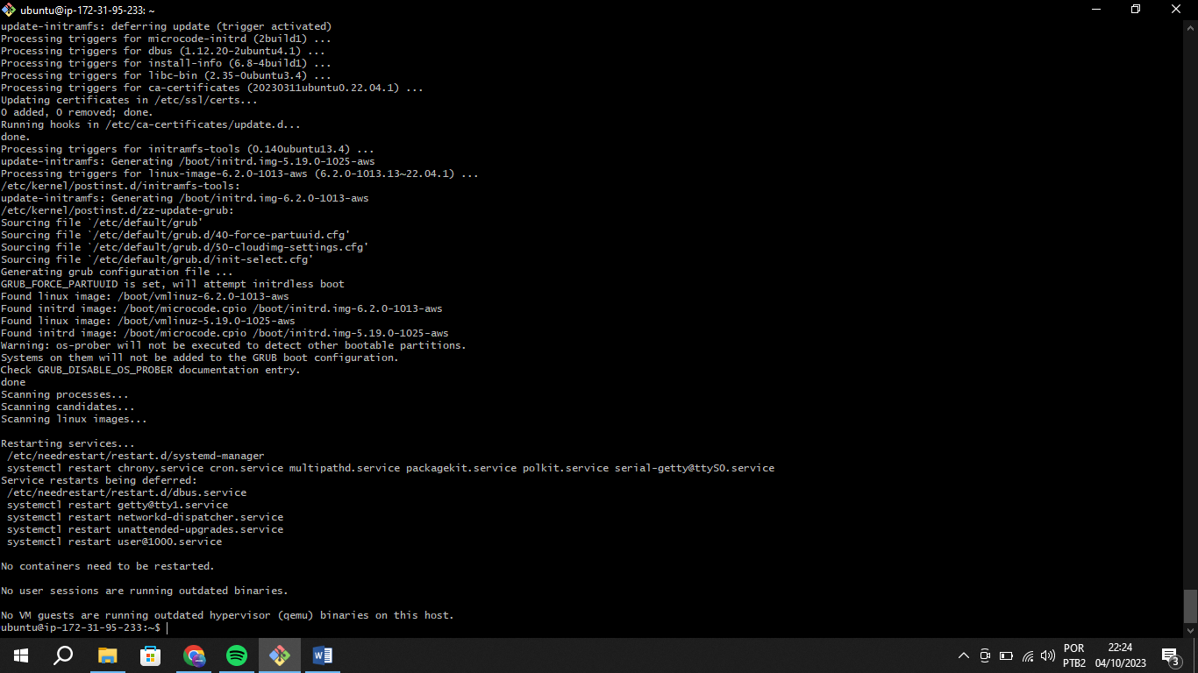

1. man:

Esse comando da um manual básico para quem quer aprofundar no Ubuntu;

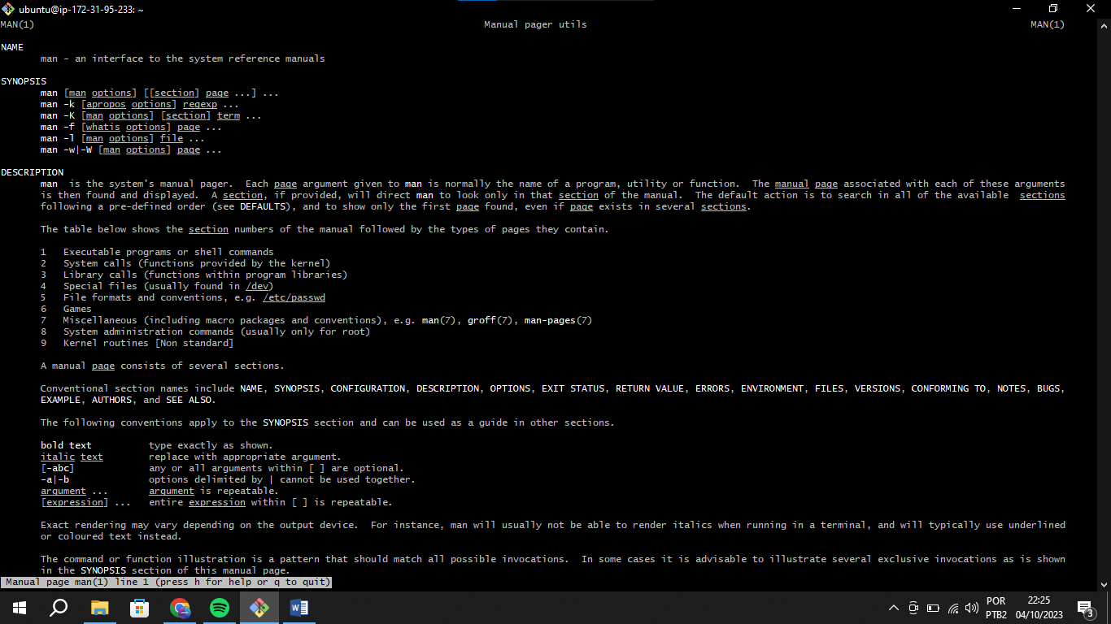

1. lsb_release –a:

Aqui o comando da informações da distribuição que o usuário está usando, sua versão e o “codinome”;

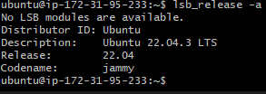

1. cat /proc/cpuinfo:

Antes de usar esse comando, tive que baixar os pacotes para ver as informações da CPU que estou usando na AWS;

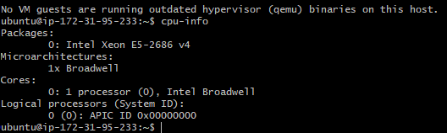

1. cpuid | more

Concede todas as informações da CPU;

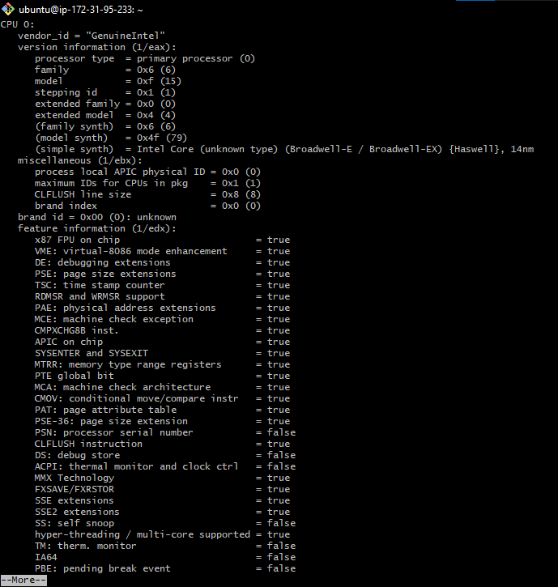

1. df:

Nos dá informações de algumas pastas que estão usando um tanto de armazenamento;

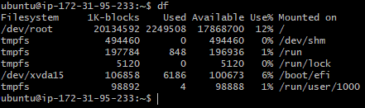

1. free:

Várias informações das memórias restantes;



1. hardinfo:

Informações de vários tipos de processadores, com a versão deles e o tanto de MHz;

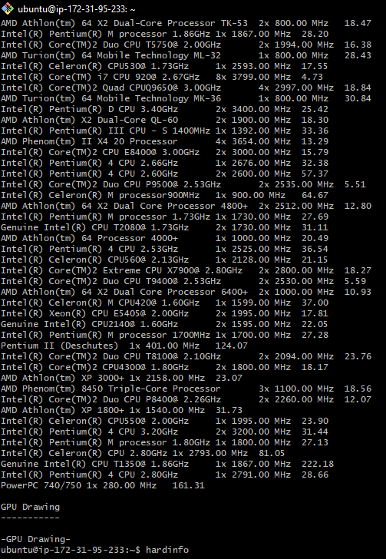

1. inxi –C:

Deu erro infelizmente;



1. likwid-topology:

Esse comando te dará várias informações da CPU da AWS, desde quantos sockets são usados até quantos treads por core;

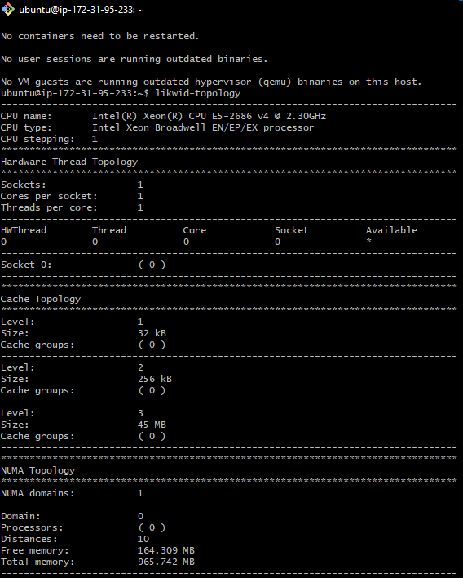

1. lscpu:

Várias informações da arquitetura da sua CPU;

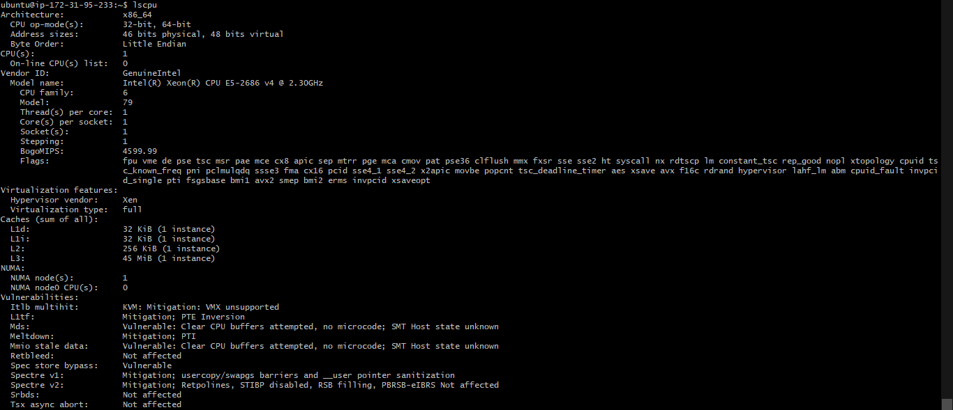

1. lshw:

Mais descrições do computador incluindo a latência, memória e seu produto;

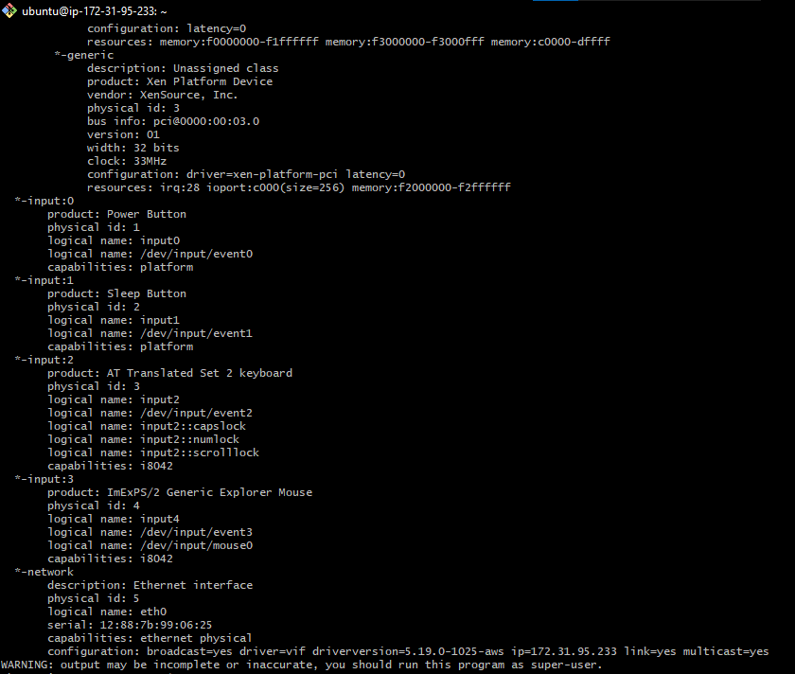

1. lstopo:

Da o tamanho total da memória e alguns códigos que mostram o tanto que cada app está usando da memória;

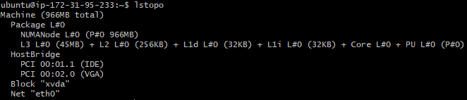

1. toP:

Um gerenciador de tarefas feito diretamente do Ubuntu da AWS;

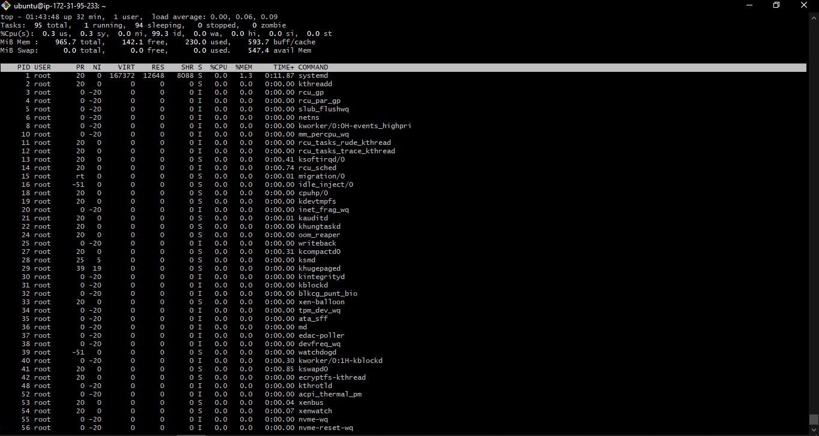

1. sudo dmidecode:

Garante informações dos bits, bytes e tamanho da memória da instância.

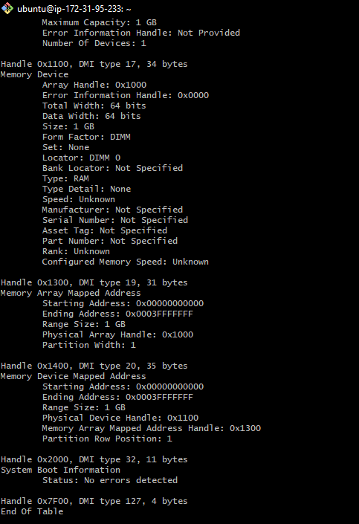

Exercício 2:

SO: Linux UBUNTU;

CPU: Intel(R) Xeon(R) CPU E5-2686 v4 @ 2.30GHz;

RAM: 1GB;

Tipo de FileSystem: /dev/root/;

Tamanho Disco: 1GB;

Tamanho Memória Estendida: 0gb.

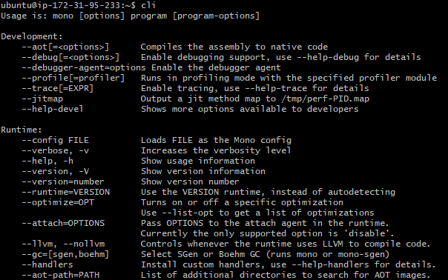

Exercício 3:

O que é uma instância (AWS) e como ela se comporta como uma thread?

Uma instância na AWS é igual um servidor que nele você consegue subir sites, além de conseguir usar um computador de um servidor espalhado pelo mundo colocando nele tantos GB de memória, ou até o sistema operacional que quer usar.

A instância se comporta bem tranquilo com uma thread dependendo da rapidez do computador que está querendo usar, se tiver uma grande potência, é muito difícil a instância ter picos de travamento no pc.

Exercício 4:

O que é AMI?

AMI é um ambiente inteligente que depende do objetivo desejado, existem várias formas de usar uma AMI, na concepção de veículos, economia entre outros.

Exercício 5:

Qual o preço do modelo do processador reservado na EC2?

Encontrado no mercado livre:

R$2.700